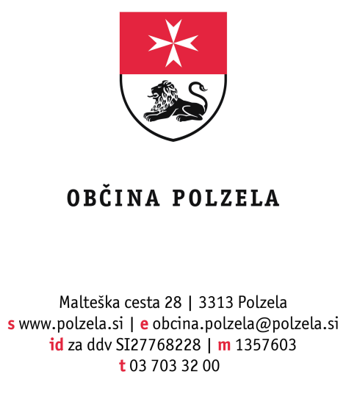

Datum: 10. 12. 2020

Na podlagi 52. in 2. točke 1. odstavka 65. člena Zakona o stvarnem premoženju države in samoupravnih lokalnih skupnosti (Uradni list RS, št. 11/18 in 79/18) in 19. člena Uredbe o stvarnem premoženju države in samoupravnih lokalnih skupnosti (Uradni list RS, št. 31/18) Občina Polzela objavlja

NAMERO O SKLENITVI NEPOSREDNIH NAJEMNIH POGODB

Občina Polzela je lastnik nepremičnin parc. št. 810/29 (ID 6260806) k. o. 992 Polzela, na kateri stoji stavba št. 637 in parc. št. 810/28 (ID 6260805) k. o. 992 Polzela, na kateri stoji stavba št. 2055, ki v naravi predstavljajta Zdravstveno postajo na Polzeli (v nadaljevanju ZP Polzela) na naslovu Glavni trg 15, 3313 Polzela.

Predmet najema so poslovni prostori v Zdravstveni postaji Polzela, ki so namenjeni izključno za opravljanje zdravstvene dejavnosti, in sicer:

- poslovni prostori za opravljanje zdravstvene dejavnosti - zobozdravstveno varstvo otrok in mladine v skupni izmeri 28,86 m2, ki se nahajajo v 1. nadstropju ZP Polzela v stavbi št. 2055,

- poslovni prostori za opravljanje zdravstvene dejavnosti - pediatrične dejavnosti za izvajanje otroškega in šolskega dispanzerja v skupni izmeri 121,36 m2, ki se nahajajo v pritličju ZP Polzela v stavbi št. 637,

- poslovni prostori za opravljanje zdravstvene dejavnosti – področje splošne medicine v skupni izmeri 88,07 m2, ki se nahajajo v pritličju ZP Polzela v stavbi št. 637,

- poslovni prostori za opravljanje zdravstvene dejavnosti – področje splošne medicine v skupni izmeri 72,36 m2, ki se nahajajo ZP Polzela v stavbi št. 637, in sicer v pritličju 61,17 m2 in 1. nadstropju 11,19 m2,

- poslovni prostori za opravljanje zdravstvene dejavnosti – področje splošne medicine v skupni izmeri 70,46 m2, ki se nahajajo ZP Polzela v stavbi št. 637 v 1. nadstropju 45,94 m2 in v stavbi št. 2055 v 1. nadstropju 24,52 m2,

- poslovni prostori za opravljanje zdravstvene dejavnosti – področje splošne medicine v skupni izmeri 82,97 m2, ki se nahajajo v ZP Polzela v stavbi št. 637 in sicer v pritličju 18,86 m2 in 1. nadstropju 64,11 m2,

- poslovni prostori za opravljanje zdravstvene dejavnosti – zobozdravstveno varstvo odraslih v skupni izmeri 52,79 m2, ki se nahajajo v ZP Polzela v stavbi št. 637 v 1. nadstropju 45,42 m2 in v stavbi št. 2055 v 1. nadstropju 7,37 m2,

- poslovni prostori za opravljanje zdravstvene dejavnosti – zobozdravstveno varstvo odraslih v skupni izmeri 32,60 m2, ki se nahajajo v ZP Polzela v stavbi št. 637 v 1. nadstropju 23,25 m2 in v stavbi št. 2055 v 1. nadstropju 9,35 m2,

- poslovni prostori za opravljanje zdravstvene dejavnosti – fizioterapija v skupni izmeri 81,81 m2, ki se nahajajo v 1. nadstropju ZP Polzela v stavbi št. 637,

- poslovni prostori za opravljanje zdravstvene dejavnosti – dejavnost zobne protetike v skupni izmeri 33,47 m2, ki se nahajajo v 1. nadstropju ZP Polzela v stavbi št. 2055,

Najemnina znaša 5 EUR na m2. V najemnino niso všteti obratovalni stroški.

Poslovni prostori se oddajajo za nedoločen čas s 6 mesečnim odpovednim rokom.

Rok za prejem ponudb je 30. 12. 2020. Ponudba mora biti pisna. V primeru, da bo za posamezne poslovne prostore zainteresiranih več oseb, bodo z njimi opravljena pogajanja o drugih pogojih pravnega posla.

Neposredne pogodbe za najem posameznih poslovnih prostorov, bodo sklenjene po poteku 20 dni od objave namere na spletni strani Občine Polzela.

Predmet oddaje v brezplačno uporabo si je mogoče ogledati v času uradnih ur Občine Polzela.

Kontaktna oseba za informacije: Alenka Kočevar, direktorica občinske uprave, telefonska številka (03) 703 32 00.

Jože Kužnik l.r.
Župan

Posredovano:
- v objavo na spletno stran Občine Polzela

